Эмпиема плевры.
Клиника, диагностика, лечение.
Цеймах Е.А, Левин А.В., Самуйленков А.М., Ананко О.Н., Чуканов И.В.

Этиология, патогенез, классификация эмпием плевральной
полости.

Эмпиема плевры – это ограниченное или диффузное воспаление висцеральной и париетальной плевры, протекающее с накоплением гноя в плевральной полости и сопровождающееся признаками гнойной интоксикации и нередко дыхательной недостаточности. (И.С.Колесников).
В последние годы, в связи с ростом резистентности микрофлоры изменилась структура причин, вызывающих эмпиему плевры, создались предпосылки к пересмотру лечебной тактики при хронической, и, особенно, при острой эмпиеме плевры, появились новые возможности в лечении эмпиемы с применением современных иммунологических, бронхологических, новых антисептических средств, использования эндоскопических методик лечения, лазера и ультразвука.

Краткий анатомо-гистологический очерк.

Плевральная полость представляет собой щелевидное пространство между легкими, с одной стороны, и грудной клеткой, надключичной областью, средостением и диафрагмой – с другой. Различают париетальную плевру, выстилающую внутреннюю поверхность грудной клетки, и висцеральную, или легочную плевру, покрывающую поверхность легких. Париетальная плевра переходит в легочную в области корней легких, тем самым формирует замкнутое пространство – плевральную полость.
Строение висцеральной и париетальной плевры различно. Висцеральная плевра представляет собой функционально и анатомически единый листок, в котором наибольшее значение имеют следующие слои: мезотелий, поверхностная пограничная эластическая мембрана и решетчатый эластическо-коллагеновый слой. Первые два слоя выполняют в первую очередь защитно-барьерную функцию. Решетчатый слой осуществляет тесную связь с легким, так как непосредственно продолжается в междольковые перегородки, имеет общую с ним сеть лимфатических и кровеносных сосудов и вместе с ними образует единую систему интерстиция легкого. Глубокий эластический слой, расположенный непосредственно под сосудистым решетчатым слоем, хотя и относится к респираторной части легкого, является вторым, глубоким барьером, отделяющим плевру от легкого.
Париетальная плевра (Виттельс Л.Г., Барон М.А., 1940) имеет более сложное и не столь однородное строение. Слои ее в различных отделах сливаются в единый более мощный фиброзно–эластический пласт. Сеть лимфатических сосудов выражена резче и образует широкие лимфатические «колодцы», сообщающиеся с субплевральными лимфатическими коллекторами. Для париетальной плевры характерно наличие так называемых «люков», «ворсин», и «плевральных отростков
«Люки» представляют собой широкие лагуны лимфатических сосудов, лежащие непосредственно под мезотелием и базальной мембраной париетальной плевры. «Ворсины», свободно выступающие в полость плевры, представляют собой тонкие выросты плевры, содержащие венозный и артериальный стволы. «Плевральные отростки» достигают 3 см длины и свободно свисают в плевральную полость, представляют собой дубликатуру плевры, содержащую жировую клетчатку, нервы, кровеносные и лимфатические сосуды.
Кровеносные и лимфатические сосуды расположены в решетчатом эластическо-коллагеновом слое плевры. Считается, что в висцеральной плевре преобладают кровеносные сосуды, а в париетальной плевре преимущественно развита лимфатическая система (Лукомский Г.И.).
В легком различают две лимфатические сети: перибронхиально-артериальную, истоки которой лежат в рыхлой клетчатке, окружающей терминальные бронхиолы и мелкие артерии, и плевро-междольковую. В решетчатом эластическо-коллагеновом слое и междольковых перегородках лимфатическая сеть состоит из капилляров различного диаметра, образующих крупнопетлистую сеть. Плевральная сеть вместе с лимфатической сетью междольковых перегородок собирает лимфу в крупные лимфатические каналы корня легкого. Обе сети - перибронхиально-артериальная и плевро-междольковая- соединяются между собой с помощью многочисленных анастомозов.

Этиология эмпиемы плевры.

Различают острую и хроническую эмпиему плевральной полости. Острая эмпиема плевры является полиэтиологическим заболеванием. Характер течения инфекционного процесса в плевре зависит от вида и вирулентности возбудителя, от анатомо-физиологических особенностей плевральных листков и органов дыхания, от состояния иммунологической защиты организма. Различают специфическую, неспецифическую и смешанную эмпиему.
Наиболее часто встречается неспецифическая эмпиема плевры, вызываемая различными гноеродными, гнилостными, и анаэробными микроорганизмами. Чаще других в плевральной жидкости обнаруживают стафилококки – до 77% (Луценко С.М., Тарасова Е.И. 1975), очень часто - до 40% случаев (Королев Б.А. 1982) при посевах гноя из полости эмпиемы получают рост грамотрицательных микроорганизмов: различные штаммы кишечной, синегнойной палочки, протея. Кабанов А.Н. и Ситко Л.А. (1985г.) приводят следующую структуру бактериального спектра эмпием плевры (таблица № 1).
Наибольшее клиническое значение в последние годы имеет выделение неклостридиальной анаэробной микрофлоры, как причины острой эмпиемы плевры.
Патогенетически различают первичную и вторичную эмпиему плевры.

Таблица №1
Структура бактериального спектра эмпием плевры
Вид микроорганизма | Количество наблюдений | процент
Стафилококк | 71 | 28,6
- монокультура | 4
- ассоциация | 67
Стрептококк | 35 | 14,1
- монокультура | 5
- ассоциация | 30
Пневмококк | 31 | 12,5
- монокультура | 3
- ассоциация | 28
Кишечная палочка | 78 | 31,4
- монокультура | 6
- ассоциация | 72
Протей | 96 | 38,7
- монокультура | 13
- ассоциация | 83
Синегнойная палочка | 61 | 24,5
- монокультура | 10
- ассоциация | 51
Другие виды | 33 | 13,3
Итого | 248

Причины возникновения эмпием плевры.

I. Первичные
1. Посттравматические:
- проникающие ранения грудной клетки
- тупая травма грудной клетки
- торакоабдоминальные ранения
2. Послеоперационные:
- с бронхоплевральным свищом
- без бронхоплеврального свища
II. Вторичные
1. Заболевания органов грудной клетки:
- абсцесс и гангрена легких
- стафилококковая деструкция легких
- крупозная плевропневмония
- абсцедирующие бронхоэктазы
- инфарктная пневмония
- кисты, включая паразитарные кисты легких
- спонтанный пневмоторакс
- рак легкого с вторичными нагноениями в ателектезированной доле
- острый медиастинит
- вторичные нагноения при плевритах другой этиологии (остеомиелит ребер, позвоночника, грудины; мезетелиома плевры, туберкулезный плеврит, плеврит кардиального происхождения)
- ятрогенные причины (наложения искусственного пневмоторакса, пункции плевральной полости)
2. Заболевания органов брюшной полости и забрюшинного пространства:
- поддиафрагмальный абсцесс
- распространенный перитонит
- панкреонекроз
- перфоративная язва желудка и двенадцатиперстной кишки
- деструктивный холецистит
- деструктивный аппендицит
3. Метастатические эмпиемы плевры:
- флегмоны, остеомиелиты и другие гнойные процессы различной локализации, осложненные сепсисом.
III. Криптогенные эмпиемы с невыясненной этиологией.

При первичной эмпиеме очаг воспаления с самого начала локализуется в плевральной полости. При вторичной – он является осложнением какого-либо другого гнойно-воспалительного заболевания, чаще всего – легочного (Спасокукоцкий С.И. 1938). Первичная эмпиема возникает на фоне неизмененных, здоровых плевральных листков, в результате нарушения их барьерной функции с занесением микрофлоры. Это обычно бывает при открытой травме груди, после операций на легком, наложении лечебного искусственного пневмоторакса.
В развитии посттравматической эмпиемы плевры большую роль играют сроки оказания первичной хирургической помощи. Так, при оказании квалифицированной медицинской помощи раненым с открытым пневмотораксом в первые 6 часов эмпиема развилась у 26,4% раненых, а позже 48 час.- у 41,5% пострадавших (Колесников И. С. 1988). После проникающих ранениях груди эмпиема встречается у 10 – 15% больных, а при закрытых повреждениях – не более 5% (Вагнер Е.А. 1981) (таблица №2).
Таблица №2
Частота посттравматических эмпием плевры
Автор | год | Число наблюдений | абс. число | процент
П.С.Демченко и соавт. | 1989 | 54 | 18 | 33,3
И.С.Сафаров и соавт. | 1982 | 140 | 10 | 7,1
Л.Н.Бисенков и соавт. | 1992 | 100 | 5 | 0,5
П.Г.Брюсов и соавт. | 1993 | 1920 | 265 | 13,8
J.A.Smith et al. | 1991 | 102 | 5 | 4,9
Всего |  | 3210 | 303 | 19,4

В связи с развитием торакальной хирургии и расширением показаний к оперативным вмешательствам на органах грудной клетки особый интерес представляет патогенез острых послеоперационных эмпием плевры. Инфицирование плевры во время операции происходит в основном при вскрытии полости деструкции в легком, выделении легкого из сращений, обработке культи бронха или наложении анастомозов при операциях на пищеводе. В отдельных случаях причиной эмпиемы является несостоятельность швов культи бронха, пищеводно-желудочных анастомозов.
Таблица № 3
Частота послеоперационных эмпием плевры.
Автор | год | Число наблюдений | абс. число | процент
И.С.Колесников и соавт. | 1975 | 1328 | 65 | 4,9
И.С.Сафаров и соавт. | 1990 | 140 | 8 | 5,7
Л.М,Гудовский и соавт. | 1991 | 59 | 10 | 10,9
Н.У.Усманов и соавт. | 1991 | 112 | 6 | 5,4
Т.М.Кариев и соавт. | 1991 | 2021 | 142 | 6,8
Д.А.Исмаилов и соавт. | 1993 | 15 | 3 | 20,0
C.E,Reed et al. | 1989 | 24 | 2 | 8,3
J.A.Smith et al. | 1991 | 102 | 24 | 23,5
Всего |  | 3801 | 260 | 6,8

Вторичная эмпиема плевры чаще всего возникает как осложнение острых и хронических гнойных заболеваний легких. Эмпиема плевры является одним из наиболее частых и тяжелых осложнений острых инфекционных деструкций легких (Лукомский Г.И.,1976; Путов Н.В. и соавт.1988). При анализе данных 19 авторов, наблюдавших 3005 больных абсцессами и гангренами легких с 1988 по 1994 гг. установлено, что эмпиема плевры и пиопневмоторакс встретились у 33,3% пациентов (Шойхет Я.Н., Цеймах Е.А. 1996). Пневмония может с самого начала протекать с развитием гнойного плеврита (парапневмоническая эмпиема), или же эмпиема развивается на исходе пневмонии и приобретает характер самостоятельного заболевания (метапневмоническая эмпиема).
Вторичная эмпиема может развиться и в результате распространения воспалительного процесса на плевру из тканей грудной клетки и соседних органов (нагноение ран грудной клетки, остеомиелит ребер, позвоночника грудины, медиастините и др.).
Специфическая эмпиема вызывается микобактериями туберкулеза, которые проникают в висцеральную и париетальную плевру контактным, лимфогенным или гематогенным путем из туберкулезных очагов в легких, лимфатических узлов, позвоночника. Реже встречается первичный туберкулезный плеврит. К специфическим эмпиемам относятся грибковые эмпиемы (актиномикотические, кандидамикотические, аспергилезные) и сифилитические.
Смешанной эмпиему считают в тех случаях, когда в плевральном экссудате находят и специфическую и неспецифическую флору.
Хроническая эмпиема плевры – это гнойно-деструктивный процесс в плевральной полости с грубыми и стойкими морфологическими изменениями, характеризующийся длительным течением с периодическими обострениями.
Возникновение хронической эмпиемы плевры отмечается у 4 – 20% больных острой эмпиемой (Колесов В.И.,1955, Стручков В.И., 1967, Маслов В.И., 1976).
Хроническая эмпиема чаще поддерживается смешанной флорой с преобладанием грамотрицательных бактерий (кишечной, синегнойных палочек). Основными условиями для возникновения хронической эмпиемы плевры является недостаточное расправление легкого с формированием стойкой остаточной плевральной полости и поддержание инфекции в стенках этой полости. Главными поддерживающими факторами служат бронхиальные свищи, хондриты, склеротические изменения коллабированных участков легкого. Часто применяется классификация бронхиальных свищей Муромского Ю.А., согласно которой бронхиальные свищи делятся на:

I.Ранние бронхиальные свищи:
А. Бронхоплевральные: В. Бронхоорганные:
1) наружные, 1) прямые
2) внутренние 2) непрямые
Б. Бронхокожные: Г. Множественные бронхоплев
ральные
1) одиночные 1) внутренние
2) множественные 2) наружные

II. Поздние бронхиальные свищи:
Д. Бронхоплевральные:
1) одиночные
2) множественные
Нередко причиной хронической эмпиемы плевры являются патологические изменения легкого с продолжающимся в нем инфекционным процессом (бронхоэктазии, хронические абсцессы, пневмосклероз), инородные тела плевральной полости, остеомиелиты или хондриты ребер.
В основе причинных факторов, ведущих к развитию хронической эмпиемы плевры, лежат несвоевременное или недостаточное лечение острой эмпиемы, ошибки в лечебной тактике, тяжелые деструктивные изменения в легких, плевре, грудной стенке.

Морфологические стадии эмпиемы плевры.

Различают три стадии воспаления плевры (Лукомский Г.И.):
- Стадия фибринозного плеврита. Эта стадия начинается, когда воспаление распространяется на решетчатый эластично-коллагеновый слой плевры и характеризуется расширением кровеносных сосудов и отеком. Очень скоро присоединяется инфильтрация лимфоцитами и сегментоядерными лейкоцитами, Вначале скопления клеток располагаются только вокруг сосудов решетчатого слоя, затем инфильтрат распространяется по слою диффузно. Одновременно на поверхности плевры появляется налет фибрина. Эта стадия непременно предшествует развитию эмпиемы и характеризуется тремя признаками: все слои плевры сохранены, в решетчатом сосудистом слое располагается круглоклеточная инфильтрация, а на плевре - компактный фибринозный слой.
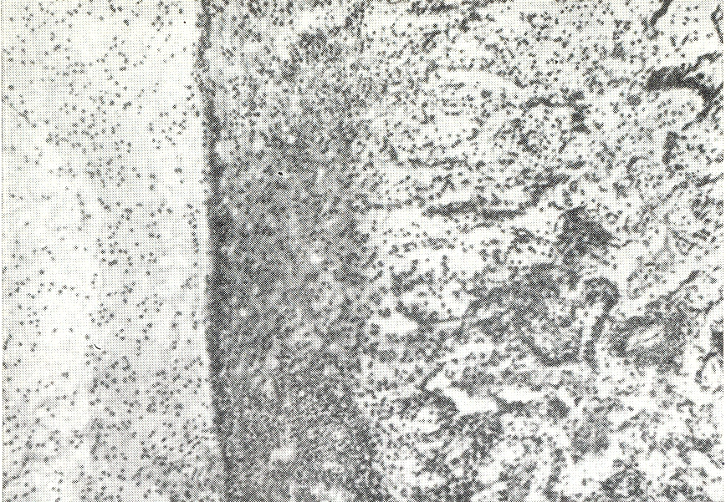
Рис. № 1. Фибринозный плеврит. Эластический слой хорошо выражен. В решетчатом слое круглоклеточная инфильтрация. Окраска на эластические волокна и по Ван Гизону.
Лукомский Г.И., 1976)

- Стадия фибринозно-гнойного плеврита начинается тогда, когда экссудат в плевре приобретает гнойный характер. В этот период воспалительные процессы по-прежнему развертываются в сосудистом эластично-коллагеновом слое плевры: коллагеновые волокна раздвигаются белковой жидкостью, богатой фибрином, появляется множество сегментоядерных лейкоцитов, на поверхности плевры среди фибринозных масс определяются скопления лейкоцитов и эритроцитов. В этой стадии часто разрушается поверхностный и даже глубокий эластические слои. Однако, несмотря на разрушение пограничных слоев плевры, процесс в этой стадии воспаления строго ограничен плевральным листком и не переходит на подлежащую ткань легкого.
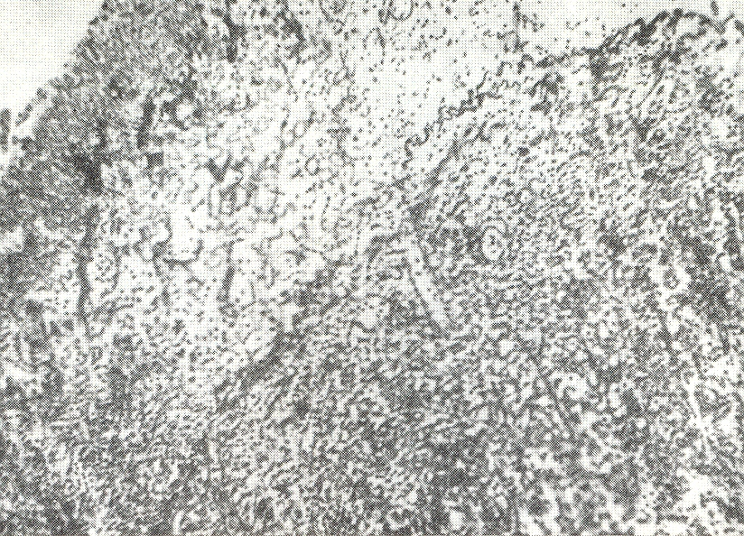
Рис. № 2. Фибринозно-гнойный плеврит. Эластический слой разорван. Окраска на эластические волокна и по Ван Гизону. (Лукомский Г.И. 1976).

Стадия фибринозно-гнойного воспаления всегда свидетельствует о максимальной степени воспалительной реакции и зависит от сохранения или прекращения действия вредоносного агента. Поэтому при изучении стадий эмпиемы решающим фактором перехода второй стадии в третью – репарпативную – является не временной фактор, а состояние основного очага инфекции.
3. Репаративная стадия. По существу репарация не является реакцией воспаления, она является лишь следствием его. Обычно интенсивность восстановительных реакций пропорциональна степени предшествующего разрушения ткани и тому количеству «мертвой» субстанции, от которой должен быть очищен очаг поражения (Policard 1965).
Репаративную стадию плеврита В.К.Белецкий называет стадией оформления грануляционной ткани, которая обычно появляется на 8 – 12 день. Вначале грануляционная ткань имеет вид тонкой прослойки из круглых голоядерных клеток, располагающаяся между пограничным слоем фибринозно-гнойных наложений и сохранившимися слоями плевры. Затем в грануляциях начинается созревание коллагеновых волокон. Формирующаяся грануляционная ткань образует пиогенную мембрану, которая, с одной стороны, продуцирует гной, а с другой – отграничивает его от подлежащей ткани.
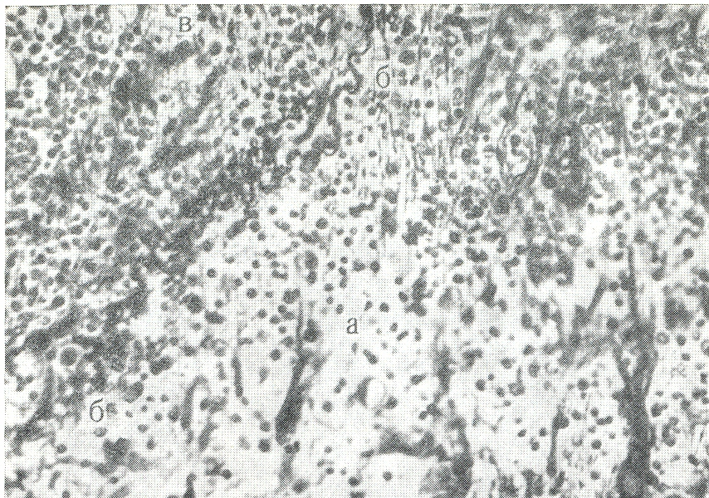
Рис. № 3. Репаративная стадия фибринозно-гнойного плеврита.
а) воспалительная инфильтрация решетчатого слоя плевры.
б) поверхностный эластический слой.
в) грануляционная ткань
Окраска на эластические волокна и по Ван Гизону. (Лукомский Г.И. 1976).

Изменения плевральных листков в начальной стадии гнойного плеврита на разных участках весьма полиморфны. На плевре быстро появляется пиогенный слой, листки париетальной и висцеральной плевры по периферии пораженной зоны плотно срастаются, образуя осумкованную полость с гнойным содержимым.
В зависимости от стадии воспалительного процесса морфологически можно выделить острые и хронические эмпиемы плевры.
Четких критериев перехода острой эмпиемы в хроническую до настоящего времени не определено. Длительность острой эмпиемы обычно определяют сроком 2 – 3 месяца, однако этот период может как затягиваться на более длительное время, так и сокращаться. Не срок болезни определяет переход острой эмпиемы в хроническую, а состояние ее стенок. Если в воспалительной зоне преобладают альтернативно-экссудативные процессы, то даже при длительном периоде болезни эмпиему плевры следует рассматривать как острую (Лукомский Г.И.).
При острой эмпиеме имеется полость с довольно тонкими стенками (2-6 мм толщиной), состоящими из двух слоев: поверхностного пиогенного из грануляционной ткани с фибринозно-гнойными наложениями и глубокого, образованного собственными воспалительно-инфильтрированными слоями плевры.На разных участках слои плеврального листка повреждаются неравномерно. Большая часть стенки эмпиемы сохраняет основную структуру, в результате чего пиогенная оболочка из грануляционной ткани лежит непосредственно на пограничном эластическом слое, который лишь местами разорван. В решетчатом эластическо-коллагеновом слое в этих случаях определяется диффузная круглоклеточная инфильтрация, субплевральный эластический слой цел и в кортикальном слое легкого реактивных изменений не отмечается (рис. № 4).
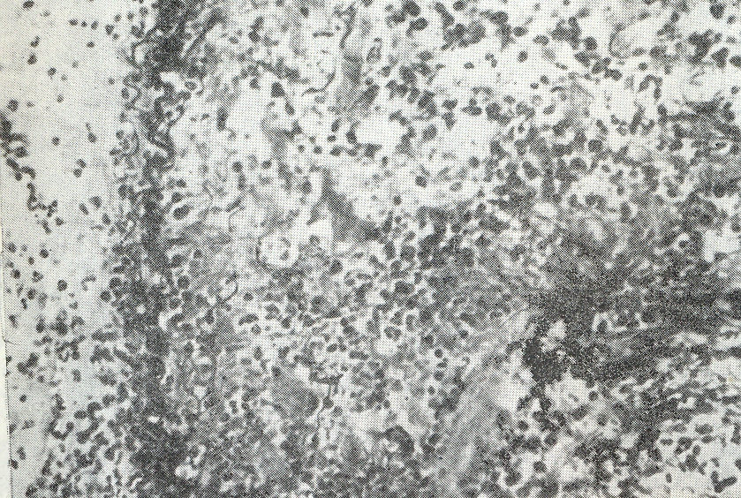
Рис. № 4. Стенка острой эмпиемы. В решетчатом слое гнойная инфильтрация. Эластический слой хорошо выражен. На плевре фибрин и гной.
Окраска на эластические волокна и по Ван Гизону. (Лукомский Г.И. 1976).

Кроме того, встречаются участки с более глубоким повреждением плевральных листков: пограничный поверхностный эластический слой почти полностью разрушен и пиогенная мембрана формируется в решетчатом слое плевры. Волокна эластической сети глубокого субплеврального слоя разорваны, в кортикальных отделах легкого выявляется узкая зона альвеол с фибринозным экссудатом в просвете.
При обширных очагах субплеврального некроза встречаются такие случаи эмпиемы, при которых стенки ее непосредственно смыкаются с изъязвленной легочной поверхностью. В этих участках стенкой эмпиемы служит некротизированная ткань, образованная остатками некротического легочного очага и ограниченная зоной фибринозной пневмонии, которая окаймляет этот очаг.
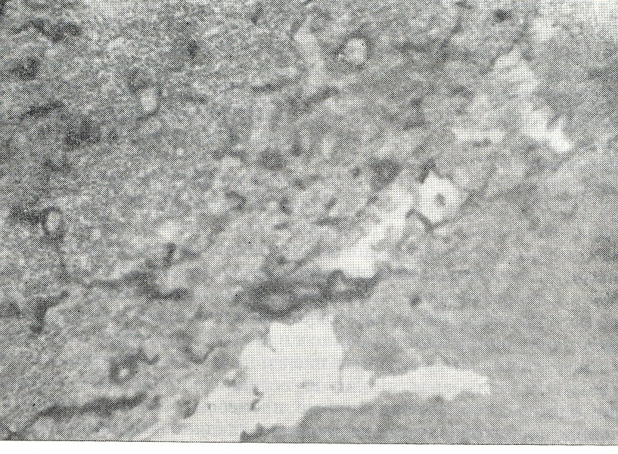
Рис. № 5. Зона некротической пневмонии, участвующая в образовании стенки
эмпиемы. Окраска на эластические волокна и по Ван Гизону. (Лукомский Г.И.1976).

Глубина поражения плевральных листков находится в прямой зависимости от местоположения и состояния субплеврального воспалительного фокуса в легком. Чем ближе легочный очаг поражения, тем глубже повреждение плевральных листков. Особенно тяжелые случаи возникают при сочетании эмпиемы плевры с изъязвлением поверхности легкого.
Хроническая эмпиема плевры возникает тогда, когда репаративные процессы, развивающиеся в периоде острой стадии воспаления, не закачиваются регенерацией. Для хронического воспаления характерно чередование фаз обострения и затихания, когда каждый незавершенный цикл обострения оставляет какой-то регенерат, в результате чего появляется избыточная продукция тканей. Повторяющиеся фазы обострения и стихания воспаления сопровождаются снижением интенсивности воспалительных реакций, однако при обострении выявляются отек, инфильтрация лейкоцитами, кровоизлияния и дифтеритические пленки за счет фибринозной экссудации и некробиоза неполноценных грануляций. Стихание воспаления сопровождается усилением пролиферативных процессов, что ведет за собой появление диффузных клеточных инфильтратов из лимфоцитов, плазматических клеток, эозинофилов, в последующем усиливаются процессы склероза.
Хроническое воспаление всегда характеризуется избыточной продукцией тканей, преимущественно за счет рубцовой грануляционной ткани. Указанные признаки хронического воспаления особенно присущи хронической эмпиеме плевры. В этой стадии толщина стенок эмпиемы достигает 2 – 3 см, при этом со стороны париетальной плевры стенка в 2 раза толще, чем со стороны висцеральной плевры. Стенки эмпиемного мешка ригидные, плотные, на внутренней поверхности выявляется налет фибрина и гноя до 5 мм толщиной.
.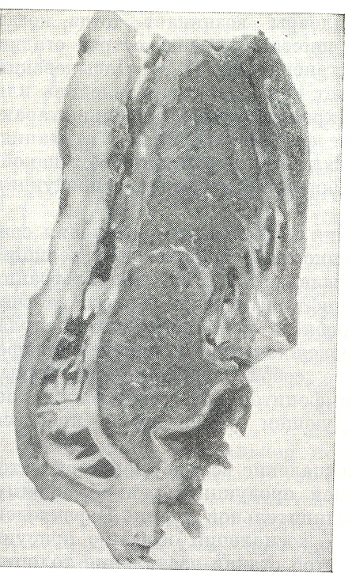
Рис. № 6. Макроскопический срез легкого и
эмпиемы. Окраска на эластические волокна и по Ван Гизону.
(Лукомский Г.И. 1976).

В стенке хронической эмпиемы выявляются три слоя: пиогенный, рубцовый и слой, образованный собственными слоями плевры.
Пиогенный слой состоит из грануляционной ткани и интимно с ней связанной фибринозно-гнойной пленки. В этом слое, главным образом, и протекает чередование стадий воспаления. При обострении повышается проницаемость капилляров грануляционной ткани, в экссудате появляются крупномолекулярные глобулины и фибриноген, который, подвергаясь коагуляции, образует толстый слой фибрина, влияющий на восстановительные реакции, так как стимулирует образование капилляров грануляционной ткани.
В периоды ремиссий фибринозные пленки на поверхности пиогенного слоя тонки и немногочисленны, зато пролиферирующий мезотелий в виде одно- или многоядерных пластов покрывает внутреннюю поверхность полости эмпиемы. Со стороны бронхиальных фистул на поверхность эмпиемы наползает многослойный плоский эпителий, Таким образом, поверхность полости эмпиемы в период ремиссии покрыта слоем эпителия и мезотелием. Однако каждое новое обострение ведет к выпадению фибрина и гибели клеточного покрова.
Средний слой образован рубцовой ткани. Он составляет основную массу стенки хронической эмпиемы. Коллагеновые волокна в нем расположены в определенной закономерности: в поверхностных участках волокна повторяют ход капилляров, в глубине слоя они направлены косо и поэтому кажутся беспорядочно ориентированными, еще глубже волокна идут параллельно поверхности плевры. Волокна в рубцовом слое лежат компактно, в промежутках располагаются немногочисленные капилляры и лимфоклеточные инфильтраты.
Третий слой стенки хронической эмпиемы образован решетчатым эластическо-коллагеновым слоем плевры. Он склерозирован, содержит кровеносные сосуды, круглоклеточные инфильтраты. Его толщина в несколько раз меньше рубцового слоя. Границы между слоями выражены четко. Пиогенный и рубцовый слой разделены узкой полоской склерозирующихся грануляций, в которых перпендикулярно ориентированы тонкие коллагеновые волокна. Между рубцовым слоем и слоем, образованным видоизмененными слоями плевры, отчетливо определяется поверхностный эластический слой, сплетенный из волокон различной толщины. От легочной ткани стенка эмпиемы отделена глубоким субплевральным слоем. Со стороны плевры он переходит на наружные контуры междольковых перегородок, которые вместе с эластическо-фибринозным слоем плевры образует единый каркас.

Классификация эмпиемы плевральной полости

Существуют несколько классификаций эмпиемы плевры (Спасокукоцкий С.И. 1938; Колесов В.И.1955; Стручков В.И., 1967, Лукомский Г. И. 1976; Кабанов А.Н., Ситко Л.А. 1985 и др.):
По этиологическому признаку различают неспецифические, специфические и смешанные.
По патогенетическому признаку разделяют: пара- и метапневмонические, послеоперационные, травматические, метастатические, контактные (переходные), симпатические (сочуственные, коллатеральные) эмпиемы плевры. К контактным относят эмпиемы вследствие прорыва гнойников средостения; к симпатическим – эмпиемы при поддиафрагмальных абсцессах.
По характеру поражения легочной ткани выделяют: эмпиемы без деструкции легочной ткани (неосложненные) и эмпиемы с деструкцией легочной ткани (осложненные).
По характеру сообщения полости эмпиемы с внешней средой и бронхиальным деревом: закрытые эмпиемы, эмпиемы с бронхоплевральным, бронхоплевроторакальным и плевроторакальным свищом.
По локализации полости выделяют: апикальные, междолевые, парамедиастинальные, пристеночные, базальные и их комбинации.
По распространенности: тотальные, распространенные (диффузные), ограниченные. При ограниченной эмпиеме в процесс вовлекается одна стенка плевральной полости, при распространенной ( диффузной) эмпиеме в процессе участвуют две и более стенки плевральной полости, при тотальной эмпиеме вся плевральная полость охвачена патологическим процессом – от диафрагмы до купола плевры.
По степени сдавления легкого различают три степени коллапса легкого: 1 степень – легочная ткань спадается только в пределах плаща; 2 степень – спадение легочной ткани наблюдается в пределах ствола легкого; 3 степень – коллапс легочной ткани вплоть до ядра легкого. От степени коллапса легочной ткани зависит способность легкого к расправлению после ликвидации патологического процесса в полости эмпиемы.
По клиническому типу различают: острые, подострые, септические и хронические эмпиемы. Разграничение этих форм целесообразно, но очень затруднительно из-за отсутствия четких признаков перехода острой эмпиемы в хроническую стадию.
Суммируя вышеуказанное, можно привести следующие виды эмпиемы плевры
А. Острые (длительность заболевания до 8 недель)
Б. Хронические (длительность заболевания более 8 недель)
Как острые, так и хронические эмпиемы плевры разделяют на следующие группы:
I. По характеру экссудата:
а) гнойные
б) гнилостные
в) анаэробные
II. По характеру микрофлоры:
а) специфические (туберкулезные, актиномикотические, сифилитические и т.д.).
б) неспецифические (стафилококковые, стрептококковые, пневмококковые, анаэробные и т.д.).
в) вызванные смешанной флорой.
III. По происхождению:
а) первичные.
б) вторичные.
IV. По характеру сообщения с внешней средой:
а) не сообщающиеся с внешней средой (собственно эмпиемы).
б) сообщающиеся с внешней средой (пиопневмоторакс).
V. По распространенности процесса:
а) свободные эмпиемы (тотальные, субтотальные, малые).
б) ограниченные (осумкованные) эмпиемы:
- пристеночные (паракостальные)
- базальные (между диафрагмой и поверхностью легкого)
- интерлобарные или междолевые (в междолевой борозде)
- апикальные или верхушечные (над верхушкой легкого)
- медиастинальные (прилегающие к средостению)
VI. По количеству полостей:
а) однокамерные
б) многокамерные (гнойные скопления в плевральной полости разделены между собой спайками)
VII. По наличию осложнений:
а) неосложненные
б) осложненные
- флегмона грудной стенки
- аспирационная пневмония противоположного легкого
- гнойный перикардит
- миокардит
- сепсис
- острый остеомиелит ребер
- эрозивные кровотечения из межреберной артерии и других сосудов грудной стенки
- гипоксические язвы желудка с кровотечением
- тромбоэмболия ветвей легочной артерии
- гипопротеинемия с анасаркой
- контрлатеральный спонтанный пневмоторакс
- кровохарканье или легочное кровотечение
VIII. По клиническому течению:
а) протекающие с выраженной интоксикацией вследствие бурного гнойного воспаления полости эмпиемы или/и обострения воспалительного процесса в легких.
б) протекающие с умеренной интоксикацией
в) «со стертой» клинической картиной и компенсированным состоянием больного.
Таблица № 4.
Распределение больных по формам эмпиемы
(Кабанов А.Н., Ситко Л.А. 1985)
Патология | Количество больных | Оперировано больных | Количество операций
Эмпиема без деструкции легкого | 181 | 22 | 23
Эмпиема с деструкцией легкого | 395 | 210 | 265
Послеоперационная эмпиема | 142 | 98 | 126
Посттравматическая эмпиема | 64 | 20 | 23
Туберкулезная эмпиема | 214 | 201 | 213
итого | 996 | 551 | 650

Диагностика эмпиемы.
При осмотре больной находится в вынужденном положении в постели, лежит на больном боку, опасаясь повернуться. При одышке находится в полусидящем положении, упираясь руками в постель. При дыхании отмечается отставание грудной клетки пораженной стороны. Грудная клетка асимметрична – при наличии гидроторакса отмечается увеличение ее с больной стороны, а в более поздние сроки при хронизации эмпиемы и возникновении плевроцирроза – уменьшение, сглаживание межреберных промежутков. При пальпации может отмечаться отечность тканей на стороне поражения. В области скопления гноя голосовое дрожание отсутствует или ослаблено. При перкуссии притупление звука на стороне поражения. Сплошная тупость отмечается при тотальном поражении. При небольшом количестве содержимого в плевральной полости притупление может не определяться. Аускультативно дыхание в месте поражения отсутствуют или значительно ослаблено. У больных с эмпиемой плевры с бронхоплевральным свищом, при дренировании полости через бронх, можно отметить усиленное бронхиальное дыхание типа амфорического, что обусловлено резонансом, который создается в большой полости при прохождении воздуха через бронхиальный свищ.
Для хронической эмпиемы уже характерно уменьшение объема и деформация грудной клетки на стороне поражения, опущение плеча и выступление лопатки на стороне поражения, сколиоз позвоночника с изгибом в здоровую сторону.
Решающее значение имеют рентгенологические методы исследования, особенно полипозиционная рентгеноскопия. Обычно исследование начинается выполнением стандартных рентгенограмм грудной клетки в двух проекциях в положении стоя. В зависимости от локализации гноя и наличия воздуха рентгенологическая картина грудной клетки при эмпиеме различна.
Наличие свободного плеврального выпота в костальной плевральной полости характеризуется тремя типичными видами затемнения легочного поля. Так, при уровне жидкости, доходящем до II ребра, считая по реберным дугам наружного контура грудной; клетки, наружно-внутренняя граница жидкости подходит к середине тени купола диафрагмы. Если наружная граница экссудата начинается на уровне IV ребра, то внутренняя достигает области сердечно-диафрагмального угла. При расположении экссудата на протяжении всей плевральной полости, включая небольшой слой и в области верхушки легкого, наружно-внутренняя граница подходит к тени средостения на уровне середины корневой тени (у места проекции III ребра). Отклонения от этих основных направлений и положений наружно-внутренней границы тени экссудата говорит об осумковании выпота сращениями листков париетальной и висцеральной плевры [Hessen J., 1951].
В начале заболевания, при развитии эмпиемы выпот скапливается в наддиафрагмальном пространстве, в его наиболее низко расположенных отделах - синусах. Рентгенологическими признаками наличия жидкости в плевральной полости служат сглаженность реберно-диафрагмального синуса на рентгенограммах в прямой и в боковой проекциях. Отмечается кажущееся высокое положение купола диафрагмы (Л.Д. Линденбратен, 1961; Л.С. Розеншраух и М.Г. Виннер, 1968). Наличие воспалительной инфильтрации в нижних отделах легких затрудняет выявление этих симптомов. Для выявления выпота в плевральной полости в этом случае необходимо сделать рентгенограмму в положении пациента лежа на больном боку.
При свободной эмпиеме наличие экссудата в плевральной полости определяется в виде затемнения с дугообразной (косой) верхней границей, известной как линия Эллиса-Дамуазо. Дальнейшее накопление экссудата приводит к нарастающему затемнению гемиторакса. Большое скопление дает интенсивное, гомогенное затемнение, верхняя граница которого представляет почти прямую линию, средостение смещается в противоположную сторону, диафрагма оттеснена книзу и купол ее не дифференцируется. Поставить диагноз, если имеется тотальное затемнение той или иной половины грудной клетки, что может наблюдаться при тотальной острой пневмонии, ателектазе легкого, бывает достаточно сложно.
Образование спаек между плевральными листками, которое часто отмечается в местах стыка плевры междолевых пространств костальной и медиастинальной плеврой, в ряде случаев ведет к формированию локализованных скоплений плевральных выпотов, которое может закончится их стойким осумкованием. Местами расположения таких локализованных скоплений экссудата могут быть передние, задние, наружные синусы, медиастинальные синусы плевры, а также междолевые пространства. Диагностика медиастино - диафрагмальных осумкованных выпотов на основании рентгенограмм в прямой проекции затруднительна. Наличие спаечного процесса значительно изменяет рентгенологическую картину затрудняя диагностику эмпиемы. Иногда бывает очень непросто определить, где находится гнойная полость - в легком или в плевре, особенно если этих полостей несколько. Являются ли они очагами деструкции паренхимы или ограниченными внутри плевральными гнойниками? При этом И.А. Санпитер и Г.И. Лукомский (1976) отдают предпочтение многоосевой рентгеноскопии с настойчивыми попытками вывести наружный край полости перпендикулярно оси просвечивания. Если при этом удастся увидеть тень висцеральной плевры или край легкого, наличие эмпиемы может быть в значительной степени исключено. Ограниченные эмпиемы могут давать тень различной формы (треугольную, полушаровидную и др.). При пристеночных ограниченных эмпиемах, которые чаще расположены в задних или наружных отделах грудной клетки, тень экссудата нередко имеет полуверетенообразную форму с широким основанием у грудной стенки, внутренний контур ее выпуклый и как бы вдавливается в легкое. При междолевом плеврите это обычно представляется в виде двояковыпуклой линзы.
При наличии бронхоплеврального свища в плевральной полости можно увидеть скопление воздуха. Верхняя граница выпота при этом становится хорошо различимой в виде горизонтального уровня. На фоне воздуха, как правило, становится видимым и поджатое легкое, что позволяет оценить степень его коллапса. Степень коллапса определяет величину функционального уменьшения объема легкого и прямо пропорционально выраженности дыхательной недостаточности, которая в случаях клапанного (напряженного) пиопневмоторакса бывает резко выраженной и угрожает жизни больного.
Более чувствительным методом является компьютерная томография.
При подозрении на бронхоплевральный свищ применяют бронхографию. Бронхография позволяет определить локализацию и характер бронхоплевральных свищей, установить причину хронического течения процесса (бронхоэктазии, хронический абсцесс и т. п.). Бронхографическими признаками тяжелых изменений в легких являются: 1) наличие «пустой зоны» из-за неконтрастируемых бронхов в спавшихся отделах легкого; 2) сближение бронхов с уменьшением углов разветвления их; 3) различные виды деформаций, перегибов бронхиального дерева, нередко с образованием бронхоэктазии [Сергеев В. М., Катковский Г. Б., 1975].
Для диагностики осумкованных полостей и бронхоплевральных свищей используют введение контрастного вещества в полость - плеврофистулография. Это позволяет уточнить локализацию и размер гнойной полости. Для плеврографии применяются водорастворимые контрастные вещества (кардиотраст, урографин, билигност и другие), которые, обладают хорошей контрастностью и небольшой вязкостью, свободно проникают в узкие и извитые свищевые ходы.
Ценным методом, дополняющим рентгенологическое исследование, является радиоизотопное сканирование легких, которое дает возможность определить степень нарушения кровообращения в легком.
При осумкованной эмпиеме весьма информативно ультразвуковое исследование (УЗИ). УЗИ позволяет определить наличие жидкости в плевральной полости, ее локализацию и примерный объем и установить место плевральной пункции.
При эмпиеме с бронхиальным свищом используются эндоскопические методы диагностики. Эмпиема плевры, при бронхоскопии, не имеет характерной бронхоскопической картины. Лишь при значительном наличии плеврального выпота и сдавлении легкого отмечается сближение сегментарных бронхов, потеря их тонуса, иногда отечность слизистой и увеличение ее складчатости - слизистая в виде «рук прачки» (Г.И. Лукомский и соавт., 1982). Диагностическое значение бронхоскопии определяется выявлением опухолевых поражений бронхиального дерева при эмпиеме плевры, осложняющем течение рака легкого, а также выявлением стенозов бронхов. Наличие инородных тел в бронхиальном дереве, а также более редких заболеваний бронхиальной системы, приведших к развитию эмпиемы. Разрешающая способность бронхоскопии повышается при введении красящего вещества (водный раствор метиленового синего) в плевральную полость в положении на здоровом боку. Нами разработан способ визуализации свища путем трансторакального введения в полость эмпиемы смеси 3% раствора перекиси водорода с 1% раствором бриллиантовой зелени в соотношении 10:1. Такой раствор вспениваясь, повышает давление в полости и обеспечивает поступление красителя в свищевой бронх, что контролируется через бронхофиброскоп. Это позволяет определить, какие бронхи участвуют в дренировании зоны деструкции легочной ткани, что очень важно для планирования уровня временной эндобронхиальной окклюзии свищей (рис.7).
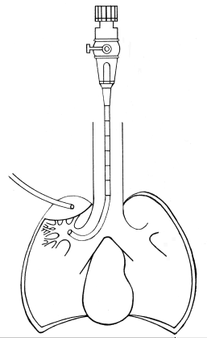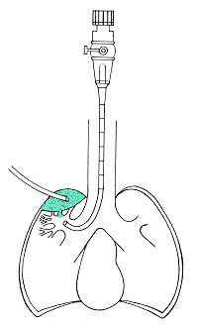
Рис 7. Схема визуализации бронхиального свища.

К эндоскопическим методам исследования относится также торакоскопия. С помощью последней можно установить распространенность, причину патологического процесса и наличие осложнений.
Важное значение в диагностике эмпиемы имеет значение пункция плевральной полости, которая позволяет выявить характер экссудата, подвергнуть его клиническому, цитологическому и бактериологическому исследованию. Плевральная пункция - должна быть произведена во всех случаях, когда возникло подозрение на наличие экссудата в плевральной полости.
Плевру пунктируют с помощью длинной и достаточно толстой иглы. При тотальной эмпиеме оптимальным местом пункции является точка в шестом-седьмом межреберье по задней подмышечной или лопаточной линии в положении больного сидя. При ограниченной или осумкованной эмпиеме место пункции определяют при рентгеноскопии или УЗИ. Пункцию выполняют под местной анестезией. Место пункции анестезируют 0,5% или 0,25% раствором новокаина и делают прокол стерильной иглой по верхнему краю нижележащего ребра, чтобы не поранить межреберные сосуды, расположенные у нижнего края вышележащего ребра. За один прием не рекомендуется удалять более 1500 мл жидкости. При появлении головокружения, тахикардии, плевральная пункция должна быть прекращена.
При проведении плевральной пункции необходим забор материала для клинико-биохимического исследования и микроскопии окрашенного препарата, для микробиологического и бактериологического исследования и для исследования на микобактерии. Цитологическое исследование экссудата, особенно при его гнойно-геморрагическом характере, необходимо для диагностики первичного или вторичного опухолевого поражения плевры, о чем свидетельствуют найденные в мазках атипичные клетки.
Дополнительным признаком нагноения является помутнение плеврального экссудата и образование клеточного осадка при его центрифугировании. При геморрагическом характере выпота о развитии эмпиемы свидетельствует гемолиз и помутнение жидкости при добавлении к ней дистиллированной воды (проба Н.Н. Петрова).

По мнению Н.В. Путова (1984) увеличение количества нейтрофилов в плевральном выпоте более 70% и появление среди них разрушенных клеток свидетельствует о нагноении экссудата. Содержание глюкозы менее 40 г/л, при неинфицированном экссудате – 40–60 г/л, и снижение рН < 7,1 также говорит об инфицировании экссудата. Р. Лайт (1986) называет эмпиемой плевральные выпоты с положительным результатом посева жидкости на бактериальную флору. Так же считают и другие авторы (В.И. Стручков, 1976; Н.В. Путов, 1984; N. Vianna, 1971). Однако по данным Г.И. Лукомского (1976), у 30% больных с явно гнойным характером выпота роста патогенной флоры в посевах не обнаруживают.
Изменения крови при эмпиеме плевры типичны для острого гнойного процесса. Обращает на себя внимание значительное повышение количества лейкоцитов (до 20-10⁹ в 1 мкл), резкий сдвиг влево лейкоцитарной формулы с появлением юных форм нейтрофилов. Нейтрофилез нарастает по мере увеличения гнойно-резорбтивной лихорадки. Отмечается повышение СОЭ, имеет место снижение гемоглобина (Нв) и эритроцитов. Нейтрофилез свидетельствует о тяжести нагноительного процесса, а умеренный лейкоцитоз говорит о сниженных способностях кроветворного аппарата. Абсолютный лимфоцитоз в первом случае и лимфопения во втором сопутствует эмпиемам плевры с деструкцией легочной ткани.
Биохимическое исследование крови выявляет диспротеинемию. Содержание белка в плазме уменьшается до 50-60 г/л. Уменьшение происходит за счет альбуминовой фракции, и увеличение глобулинов, в частности альфа-2, в 2раза. Нарастает уровень трансаминаз и фосфатаз, креатинина и мочевины. Исследование показателей водно-электролитного обмена позволяет отметить гиперкалиемию, объясняемую распадом тканей и форменных элементов крови. При исследовании показателей свертывающей системы крови обращает внимание тенденция к гиперкоагуляции с уменьшением времени свертывания крови, значительным повышением уровня фибриногена.
Анализ мочи подтверждает наличие токсической нефропатии (протеинурия, цилиндрурия).
Современный уровень диагностики и лечения острых эмпием плевры предусматривает полноценное микробиологическое (в т. ч. вирусологическое) исследование мокроты, содержимого плевральной полости (исследование экссудата). Вирусологическое исследование включает изучение соскобов слизистой носовой полости, зева, бронхов, а также лаважной жидкости, полученных при бронхоскопии (выделение клеток, иммунофлюоресценция, инкубация на куриных эмбрионах и клеточных культурах), а также общепринятые серологические исследования.
Дифференциальная диагностика.
В типичных случаях диагностика острой эмпиемы плевры не представляет сложности, однако примерно 25-33 % больных поступают в хирургическую клинику с ошибочным диагнозом [Стручков В. И. и др., 1966; Муромский Ю. А. и др., 1968; Лукомский Г. И., 1976].
Трудности дифференциальной диагностики с пневмонией обусловлены
тем, что острая эмпиема часто является осложнением пневмонии, протекающей с явлениями большего или меньшего затенения легочного поля при рентгенологическом исследовании. Если при этом имеется смещение средостения в здоровую сторону, следует думать об эмпиеме. Если же средостение не смещено (что возможно при ограниченной эмпиеме), то диагностика значительно труднее. При эмпиеме плевры в таких случаях чаще можно выявить частичное выбухание и расширение межреберных промежутков, локальные боли при пальпации, ослабление голосового дрожания, притупление легочного звука, ослабленное дыхание, усиленную бронхофонию. Иногда межреберные промежутки, наоборот, сужены и уплощены, но в отличие от ателектаза легких средостение не смещено или слегка смещено в здоровую сторону. Решающее значение в дифференциальной диагностике имеют многоосевая рентгеноскопия, томография легких и пункция плевральной полости.
Абсцесс легкого, абсцедирующие пневмонии, особенно при наличии нескольких полостей, очень часто представляют значительные трудности при дифференциальной диагностике с острой эмпиемой плевры из-за схожести клинической и рентгенологической картины. Решающее значение в дифференциальной диагностике имеет бронхография: оттеснение бронхиальных ветвей, их деформация характерны для эмпиемы плевры, а обрыв их у полости свидетельствует об абсцессе легкого.
При ателектазе легкого трудности в дифференциальной диагностике возникают в связи с тем, что и при обтурационном ателектазе бывает выпот в плевральную полость, а компрессионный ателектаз может быть следствием сдавления части легкого плевральным экссудатом. Ведущими в диагностике являются бронхоскопия (при обтурационном ателектазе) и пункция плевральной полости (при компрессионном коллапсе). В ряде случаев помогают разобраться суперэкспонированные рентгенограммы и томограммы: при обтурационном ателектазе периферические отделы менее интенсивно затенены, чем центральные, при компрессионном - интенсивность тени преобладает на периферии из-за суммации тени жидкости и слоя поверхностного коллапса легочной паренхимы. Иногда на суперэкспонированных рентгенограммах видны дополнительные линейные или дугообразные вертикальные тени на фоне сплошного затенения этой половины грудной клетки. Наличие этого симптома дает основание исключить не только ателектаз, но и опухоли плевры.
Значительные трудности возникают при дифференциальной диагностике отграниченной базально-пристеночной эмпиемы и ателектаза базальной пирамиды, и поддиафрагмального абсцесса. Решающее значение в установке диагноза имеет пункция плевральной полости и бронхоскопия в первом случае, и ультразвуковое сканирование над- и поддиафрагмального пространства, и компьютерная томография во втором.
Опухоли легких могут проявляться в виде периферического затенения легочного поля с переходом на грудную стенку, что может быть поводом для ошибочного диагноза ограниченной эмпиемы. При отсутствии клиники гнойного процесса основным методом диагностики будет трансторакальная пункционная биопсия легочной ткани.
Широкое внедрение в клиническую практику торакоскопии позволяет достаточно просто дифференцировать эмпиему плевры и опухолевые поражения плевры. Опухоли плевры иногда напоминают эмпиему, особенно при большой площади соприкосновения с грудной стенкой. Однако при эмпиеме плевры характер тени изменяется при изменении положения больного. Важное значение в дифференциальной диагностике имеют анамнез и клиническая картина заболевания.
Опухоли и кисты средостения представляют трудности при дифференциальной диагностике с парамедиастинальной ограниченной эмпиемой плевры. В диагностике опухолей и кист средостения важное значение имеют многоосевая рентгеноскопия и томография, в некоторых случаях - пневмомедиастинография.
Эмпиему плевры нужно дифференцировать со специфическим (туберкулезным, микотическим) поражением плевры, когда первичный процесс предшествует развитию эмпиемы плевры. Правильный диагноз позволяет установить целенаправленное исследование экссудата (на микобактерии туберкулеза, грибы), серологические пробы, пункционная биопсия плевры, а также торакоскопия с биопсией.
Нельзя забывать о редких, но весьма трудных для диагностики случаях диафрагмальных грыж с выхождением в плевральную полость желудка, кишечника, когда при рентгенологическом исследовании в плевральной полости определяется газ и уровень жидкости. Установить правильный диагноз позволяет контрастное исследование желудка, кишечника.

Клиника эмпием плевры.

Клиническая картина острой эмпиемы плевры проявляется у большинства больных тяжелейшей интоксикацией с высокой температурой тела (до 38-39С и выше), слабостью, недомоганием, повышенным потоотделением, бледностью, цианозом слизистых оболочек и тахикардией. Постепенно развивается одышка, может быть сухой кашель, боль в соответствующей половине грудной клетки и понижение массы тела. Облик больного: отрешенность взора, пастозность лица, запавшие щеки, контурирующиеся вены шеи, дыхание ртом, подсушенный, чуть лакированный язык, иногда зловонный запах изо рта довершает картину. В общем анализе крови- снижение (ускорение) СОЭ – 40-60 мм/ч, лимфопения, нейтрофильный сдвиг влево, умеренный или даже лейкоцитоз. При возникновении осложнений (бронхоплеврального или торакального свища) присоединяются другие клинические проявления. Появление бронхоплеврального свища говорит о том, что возникло сообщение между плевральной полостью и бронхиальной системой, через бронх в плевральную полость попадает воздух, слизь. С кашлем отходит большее количество гнойной мокротой, иногда с примесью крови. При перкуссии выявляется притупление звука, увеличивающееся в нижних отделах. Возможно, появление болевого симптома при поколачивании по грудной клетке над полостью эмпиемы. Рентгенологически: линия Дамуазо это кривая с наивысшей точкой расположенной по задней подмышечной линии, спускающейся в сторону позвоночника и грудины, возникает при отсутствии газа в плевральной полости. При наличии газа в плевральной полости верхняя граница имеет горизонтальную линию. Большое скопление жидкости смещает средостение в здоровую сторону. На ней возле позвоночника выявляется притупление треугольной формы – треугольник Раухфуса. Сердце смешается в здоровую сторону. Дыхание ослаблено или не прослушивается, отсутствует «голосовое дрожание», иногда прослушивается шум трения плевры. Переход острой эмпиемы плевры в хроническую совершается постепенно. Общее состояние больных улучшается, хотя нет полного выздоровления. Температура тела- один из важнейших признаков гнойно – резорбтивных процессов. На протяжении начального периода и далее, при отсутствии полноценного лечения, температурные реакции могут быть весьма значительными, протекая по ремитирующему типу, в виде неправильных волн с тенденцией к утреннему понижению, не достигающему, однако нормальных. При переходе в гнойное истощение происходит инверсия температурной кривой. Похудание наступает относительно медленно, в первую очередь за счет жировых депо, истощающихся в процессе гипертермии. По мере потери белка, падение массы тела усиливается. Периодически при отхождении гноя из плевральной полости через бронхоплевральный свищ больные жалуются на кашель с обильной гнойной мокротой. У больного сухая, пергаментная кожа, одутловатость лица, утолщение ногтевых фаланг в виде «барабанных палочек», ногти типа часовых стекл, симптом Бо (наличие поперечных, идущих через весь ноготь бороздок, полосок), отеки нижних конечностей. Вид грудной клетки типичен. Имеет место втягивание межреберных промежутков при податливой париетальной плевре и их суживание, при фиброзном ее утолщении. Дыхательные движения ограничены, особенно по сравнении с другой стороной. Лопатка немного приподнята кверху, отставая при дыхании по сравнению с противоположной, что делает ее как бы «хромой». При пальпации можно отметить болезненные точки и некоторую резистентность мягких тканей, напоминающие отечность. На это надо обращать внимание, чтобы не пропустить гнойное расплавление всех слоев грудной стенки. Длительное течение заболевания сопровождается хронической анемией, амилоидозом внутренних органов. При больших остаточных полостях над ними перкуторно определяется тимпанический звук с зоной притупления вокруг. С помощью ослабленного голосового дрожания можно выявить границы полости эмпиемы наметить ее и подтвердить перкуссией и аускультацией, перейти к рентгенологическому обследованию.
Перкуторно притупление по мере продвижения к верхней границе полости принимает ясный тон, переходя в тимпанический звук – признак Шкоды. Аускультативно везикулярное дыхание ослаблено, принимает характер бронхиального. Разнокалиберные хрипы чаще бывают у больных эмпиемой плевры с деструкцией легочной ткани. Клиника эмпиемы плевры будет не полной, если не описать формы прорыва легочного гнойника в плевральную полость. Острая форма - клиника сердечного коллапса, внезапно появившийся коробочный звук при перкуссии над притуплением. Мягкая форма - прорыв гнойника в ограниченное, осумкованное пространство, умеренная боль, изменение физикальных признаков. Стертая форма – момент прорыва уловить трудно. Лишь внимательный опрос больного и рентгенологическое обследование дает возможность диагностировать заболевание.

Лечение эмпиемы плевры.

Лечение эмпием плевры до настоящего времени представляет собой сложную, многогранную проблему, об этом свидетельствуют высокие показатели летальности, имеющие место при лечении эмпием до сих пор.
Консервативное лечение острой эмпиемы плевры является преобладающим методом и включает в себя:
- адекватное опорожнение гнойных полостей и их санация (пункции плевральной полости с ее промыванием, закрытое дренирование полости эмпиемы);
- стерилизация и облитерация плевральной полости с последующим расправлением легкого (лечебно-диагностическая торакоскопия, расправление коллабированного легкого на фоне временной окклюзии бронхоплеврального свища, закрытая ультразвуковая и медикаментозная декортикация легкого);
- антимикробная терапия с учетом чувствительности микрофлоры к противомикробным препаратам;
- меры направленные на восстановление и поддержание общего состоянии;
- стимуляция реактивности иммунитета;
- коррекция гомеостаза.
Закон лечения нагноительных заболеваний гласит, опорожнение гнойника это первоочередная задача, что полностью относится к эмпиемам плевры. История хирургии эмпием плевры помнит различные, способы местного лечения (актуальные в свое время, так и в настоящее время) от пункции и торакоцентеза, предложенного Monaldi еще в 1938 году, и до обширных торакопластических вмешательств типа Эстландера и Шеде (Лукомский Г.И., 1976г). Для излечения, больного эмпиемой плевры, необходимо:
- ликвидация полости эмпиемы, за счет эвакуации гноя и сближения листков висцеральной и париетальной плевры или декостируя грудную клетку над полостью. Для решения вопроса сохраняет ли легкое возможность к расправлению, было предложено много тестов (в частности тест Рейнебота основанный на опыте Вальсальвы, Пертеса, рентгенологические приемы, сканирование) которые не прижились так как не дают четкого представления о эластичности легкого, поэтому начинается лечение каждой эмпиемы с активной аспирации.
Пункция полости эмпиемы одновременно лечебный и диагностический метод (выполняется эвакуация содержимого полости эмпиемы, санация путем промывания и введения протеолитических, фибринолитических препаратов и противомикробных препаратов, выявления герметизма легочной ткани, клинико-лабораторного, бактериологического и цитологического исследования экссудата).
Методика пункции: 7-8 межреберье, между лопаточной и заднеподмышечной линиями является точкой для пункции при тотальных, субтотальных эмпиемах плевры. При ограниченных эмпиемах, точка для пункции намечается при рентгеноскопическом исследовании больного в зависимости от уровня скопления экссудата и высоты стояния диафрагмы как можно ближе к дну полости эмпиемы. Одним из основных моментов, является адекватное обезболивание грудной стенки, включая париетальную плевру (предупреждает болезненную реакцию, а так же страх перед повторной манипуляцией).
Прокол осуществляется по верхнему краю нижележащего ребра, учитывая анатомические особенности межреберного сосудисто-нервного пучка. Калибр пункционной иглы подбирается в зависимости от характера гноя (в основном игла с внутренним диаметром 2-3 мм) которая соединяется со шприцом резиновым переходником, который пережимается во время эвакуации гноя из шприца, что дает при наличии герметичности ее сохранение. Удаление гнойного экссудата при каждой пункции максимальное, но выполняется медленно, так как быстрое расправление легкого приводит к смещению органов средостения и возникновению слабости, потливости, тахикардии, потери сознания. После удаления гноя, проводится промывание полости эмпиемы антисептическими растворами вплоть до чистой «воды», процедура завершается введением в полость антибиотиков для парентерального введения в суточных дозировках с учетом чувствительности микрофлоры. Наличие густого гноя, детрита, хлопьев фибрина является показанием к применению протеолитических (трипсина, химотрипсина), фибринолитических (стрептокиназы) препаратов. Пункции выполняются ежедневно или через день. Плевральная полость считается санированной, в том случаи, когда количество лекойцитов не превышает 20-25 в поле зрения при 3-4 исследованиях промывных вод. Применение пункции как самостоятельного метода для лечения эмпиемы плевры, целесообразно у больных с ограниченной, «пристеночной» эмпиемой. Отсутствие лечебного эффекта от плевральных пункций является прямым показанием для закрытого дренирования плевральной полости. Дренирование является наиболее распространенным методом лечения эмпиемы плевры (дает эффективную аспирацию гноя не только из полости эмпиемы, но и из сообщающихся с ней очагом деструкции легкого). По мнению Колесникова И.С. и соавт 1983г вопрос целесообразности дренирования плевральной полости возникает каждый раз, когда при пункции получают гной. (Полянский Г.Л. 1975г, Кузюкович П..М. 1978г, Петренко Т.Ф. и соавт 1980г, Кабанов А.Н., Ситко Л.А. 1986г), считают наличие бронхоплеврального сообщения, абсолютным показанием к дренированию полости эмпиемы. По мнению зарубежных авторов показания к дренированию возникают уже не только при наличии гноя в плевральной полости, но и в тех случаях, когда глюкоза в пунктате >4мг/мл, а рН< 7.0 (Goodet al., 1980, Light 1981, Loddenkemper 1986). Преимущество закрытого дренирования плевральной полости над пункцией, заключается в постоянной эффективной эвакуации гноя, возможности в непрерывном ее промывании и расправлении коллабированного легкого с помощью вакуумных установок.
Методика дренирования плевральной полости основывается на правилах пункции - адекватное обезболивание места прокола грудной стенки, местным анестетиком, чаще используется новокаин 0,25% или 0,5%, профилактика травмы межреберного сосудисто-нервного пучка. В настоящее время, безоговорочное предпочтение отдается способу пассивного дренирования плевральной полости по Бюлау. После предварительной пункции и получение гноя, в области соответствующем межреберье выполняется разрез кожи до 1см, прошивание раны. Через разрез кожи грудная стенка пробивается троакаром, стилет извлекается, убедившись в правильности стояния тубуса в плевральную полость через него, проводят дренажную трубку. Тубус извлекается. Дренаж фиксируется к коже. Осуществляется активная и пассивная аспирация (в основном чередование) промывается полость эмпиемы растворами антисептиков, вводятся протеолитические ферменты и антибиотики в соответствии с чувствительностью к микрофлоре. При тотальной эмпиеме плевры нередко возникает необходимость в установлении 2 или даже 3 дренажей (над диафрагмой и над куполом полости). В особых случаях (при неэффективности дренирования) производится плевростомия с открытым ведением полости эмпиемы.
Последнее время, ведется разработка новых миниинвазивных методов лечения. Одним из них является лечебно-диагностическая торакоскопия.
Способ заключается в следующем, под местной или общей анестезией, через межреберье в полость эмпиемы вводят торакоскоп, аспирируется содержимое и осматривается с помощью оптической системы (определяется размер полости, состояние висцеральной и париетальной плевры, легочной ткани, наличие бронхоплевральных свищей, выполняется биопсия, удаляется некротические и фибринозные массы). Промывается полость эмпиемы раствором антисептика, устанавливается дренаж. Расширяются возможности лечебной торакоскопии, с использованием ультразвуковых методов санации. Торакоскопия в комплексе с бронхоскопией: аспирируется содержимое полости, заполняется раствором антисептика и через тубус торакоскопа вводится вращающийся волновод-инструмент. Проводится ультразвуковая обработка всех отделов полости, под визуальным контролем. Длиться обработка около 10 минут. Параметры озвучивания: частота колебаний- 26,5 кГц, интенсивность колебаний- 1,5 Вт/см2, амплитуда колебаний- 30-60 мкм. Затем полость осушивается, дренируется или ушивается рана наглухо, в дальнейшем ведется на пункциях. Низкочастотный ультразвук, используется для закрытой декортикацией легкого, с помощью специальных куреток-волноводов, производится слущивание лейкоцитарно - некротического слоя эмпиемной стенки. Таким образом, проводится закрытие полости эмпиемы без бронхоплеврального свища. Основная причина, поддерживающая наличие полости эмпиемы является бронхоплевральное сообщение. Для ликвидации бронхоплеврального свища до уровня долевого бронха, используются методики: клапанной бронхоблокации свищевого бронха, диатермокоагуляции свищевого бронха на протяжении.

Оперативное лечение эмпием плевры.

Консервативное лечение на одном из этапов может себя исчерпать и дает основание многим специалистам занять более активную позицию в лечении хронических эмпием с бронхоплевральными свищами. Как бы там ни было острая эмпиема, переходит в хроническую эмпиему и в большинстве своем требует оперативного лечения.
Показания к операции:
- тотальная эмпиема
- эмпиема остаточной полости с бронхоплевральным свищем
- выраженный коллапс легкого
- нарастающие признаки плеврогенного цирроза легкого со снижением его функции
- отсутствие успеха в лечении эмпиемы более 2 месяцев.
Оперативные вмешательства:
- открытые методы дренирования
- открыто-закрытые методы
- восстановительные и резекционно-восстановительные операции
- корригирующие операции
- оперативные вмешательства, направленные на ликвидацию бронхоплеврального свища
- операции, направленные на ликвидацию дефектов грудной стенки (возникшие в процессе лечения эмпием плевры).
Открытые методы, многие десятилетия являлись основными способами лечения острой и хронической эмпием плевры. Еще в середине XIX века Фозар и Копинг разработали варианты торакотомии с резекцией участков ребер для улучшения оттока гноя из полости эмпиемы. В нашей стране была распространена методика длительной масленно-бальзамической тампонады по А.В. Вишневскому с 1938 года, сущность метода заключается в широкой торакотомии с резекцией ребра со дна полости, которую после очищения заполняют масленно-бальзамическими тампонами, смена тампонов редкая расчет на очищение, заполнение полости грануляционной тканью и постепенное расправление легкого. За рубежом был распространен метод Коннорса резекция 2-3 ребер с созданием широкого окна. Через 2-3 дня удаление тампонов с последующим истечением содержимого полости в наружные повязки (больному предлагалось надувать шарики, для расправления легкого и постепенному заполнению полости эмпиемы). Несмотря на широкое распространение методики, отмечается низкая эффективность и высокая летальность (в настоящее время применяется по жизненным показаниям, при острой эмпиеме с обширными бронхоплевральными сообщениями, при острой послеоперационной эмпиеме и травме пищевода, а также сочетание с флегмоной грудной стенки).
При открыто-закрытом лечении эмпиемы плевры: выполняется широкая торакотомия, удаляется источник инфицирования, ушивается рана наглухо и в дальнейшем лечится эмпиема пункционным методом. Применяется по узким показаниям: - при нагноившемся, свернувшемся гемотораксе
- инородных тел грудной стенки с нагноением
- острой несостоятетельности культи бронха или швов легочной ткани в условиях острой эмпиемы
- при чрезплевральных способах устранения бронхиального свища после пневмонэктомии в условиях хронической послеоперационной эмпиемы плевры.
Восстановительные и резекционно-восстановительные операции, включают в себя: декортикация, плевроэктомия с декортикацией и плевроэктомия с резекцией легкого. Автором и исполнителем декортикации был, Е. Делорм в 1892 году произвел удаление «ложной утолщенной капсулы» с легкого при туберкулезной эмпиеме. Р.Фовлер в 1893 году удалил при туберкулезной эмпиеме, утолщенную плевру с легкого, грудной стенки, средостения и диафрагмы - назвал ее плеврэктомий. Последние годы количество подобных операций уменьшилось при специфических эмпиемах, одновременно увеличилось при неспецифическом процессе. Суть методики:
- выполняется широкий переднебоковой или заднебоковой доступ,
-отделяется рубцевоизмененная утолщенная париетальная плевра от грудной стенки в экстраплевральном слое,
- рассекается переходная складка в области соединения париетальной плевры с висцеральной
- отделяется висцеральная стенка эмпиемного мешка от легкого в слое между внутренней эластичной мембраной и наружным слоем висцеральной плевры
- производится полной пневмолиз и дополнительное освобождение легкого от рубцовых наложений, что способствует лучшему его расправлению. Операция трудоемкая, связана с большими физическими усилиями, опасностью травмы в зоне средостения и купола плевры крупных сосудов, пищевода, перикарда и сопровождается диапидезной кровоточивостью тканей, что усугубляет травматичность вмешательства. Большим толчком в более широком применении плеврэктомий явилось использованием ультразвуковых инструментов и квантовых генераторов (лазера) это дало улучшение послеоперационных результатов (за счет уменьшения кровопотери в 2 раза, уменьшения повреждения легочной ткани и мышц грудной стенки и интраоперационной ультразвуковой санации полостей эмпиемы и плевры). Применение лазерного скальпеля для рассечения плотных тканей, гемостаза и «лазерного» аэростаза, так же расширили возможности восстановительных операций.
Корригирующие операции, производятся при несоответствии объемов легкого оставшегося после резекции и полости гемиторакса, приводят к перерастяжению легочной ткани и замедлению расправлению сегментов и формирование остаточных полостей с риском возникновения эмпиемы и вторичных бронхоплевральных свищей. Наиболее распространенными корригирующими мероприятиями, препятствующими, перерастяжению легочной ткани и уменьшающими остаточное плевральное пространство является: - пневмоперитонеум
- протезирование плевральной полости синтетическими и биологическими материалами
- торакопластика, перемещение диафрагмы
Пневмоперитонеум является наиболее доступным и широко распространенным методом, уменьшающим остаточное плевральное пространство, накладывается в раннем послеоперационном периоде.
Другим способом, не получившим широкого распространения в нашей стране, из-за большого количества гнойных осложнений, является протезирование остаточного плеврального пространства различными синтетическими и биологическими материалами.
Бронхоплевральные свищи одно из наиболее частых и тяжелых осложнений в торакальной хирургии. Наличие бронхиальной фистулы препятствует расправлению легкого и затрудняет делать санацию полости эмпиемы. Оперативные вмешательства, направленные на ликвидацию бронхиального свища и остаточной полости, характеризуются травматичностью, высокой частотой послеоперационных осложнений, включая реканализацию свища и рецидив эмпиемы плевры. Существует недавно разработанный метод установки в «свищевой» бронх обратного эндобронхиального клапана оригинальной конструкции для лечения пострезекционной полости и ликвидации остаточной полости (рис.8). Клапан сделан резиновой смеси 52-336/4, индифферентной для организма человека и представляет собой полый цилиндр.
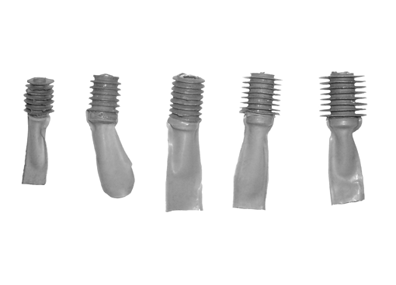
Рис.8. Внутрибронхиальный клапан

Внутреннее отверстие с одной стороны имеет ровную круглую форму, с другой – выполнено в форме спадающегося лепесткового клапана, запирающегося избыточным наружным давлением и собственными эластическими свойствами материала из которого он изготовлен. На 2/3 наружной поверхности клапана вделаны тонкие пластинчатые радиальные лепестки для фиксации его в бронхе (рис.9).
Рис.9 Схема работы клапана.
Установка клапана производится под общей анестезией через канал ригидного бронхоскопа Фриделя. В новых моделях обратного внутрибронхиального клапана, с противоположной стороны лепестковому клапану, имеется вспомогательное устройство для установки клапана гибким бронхофиброскопом, что позволяет установить клапан в труднодоступные участки бронхиального дерева (рис.10).

Рис.10 Способ доставки клапана в бронхиальное дерево с помощью бронхофиброскопа.
Варианты расположения клапана в бронхах показаны на рис.11.

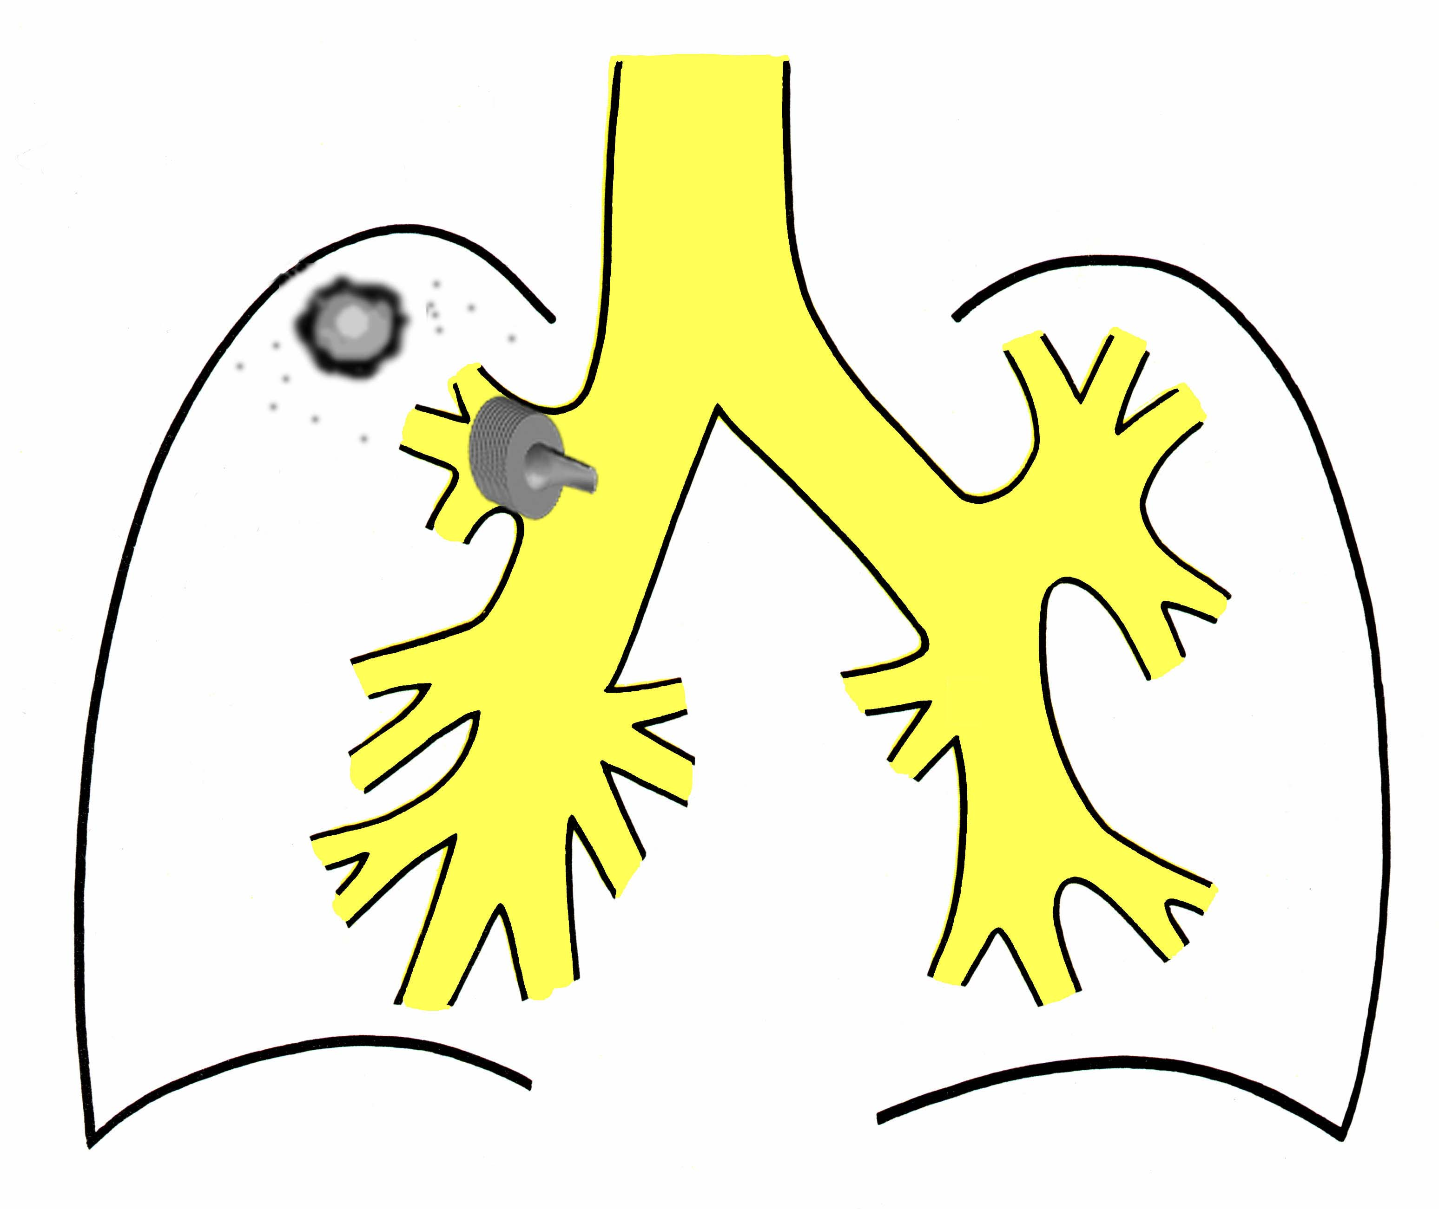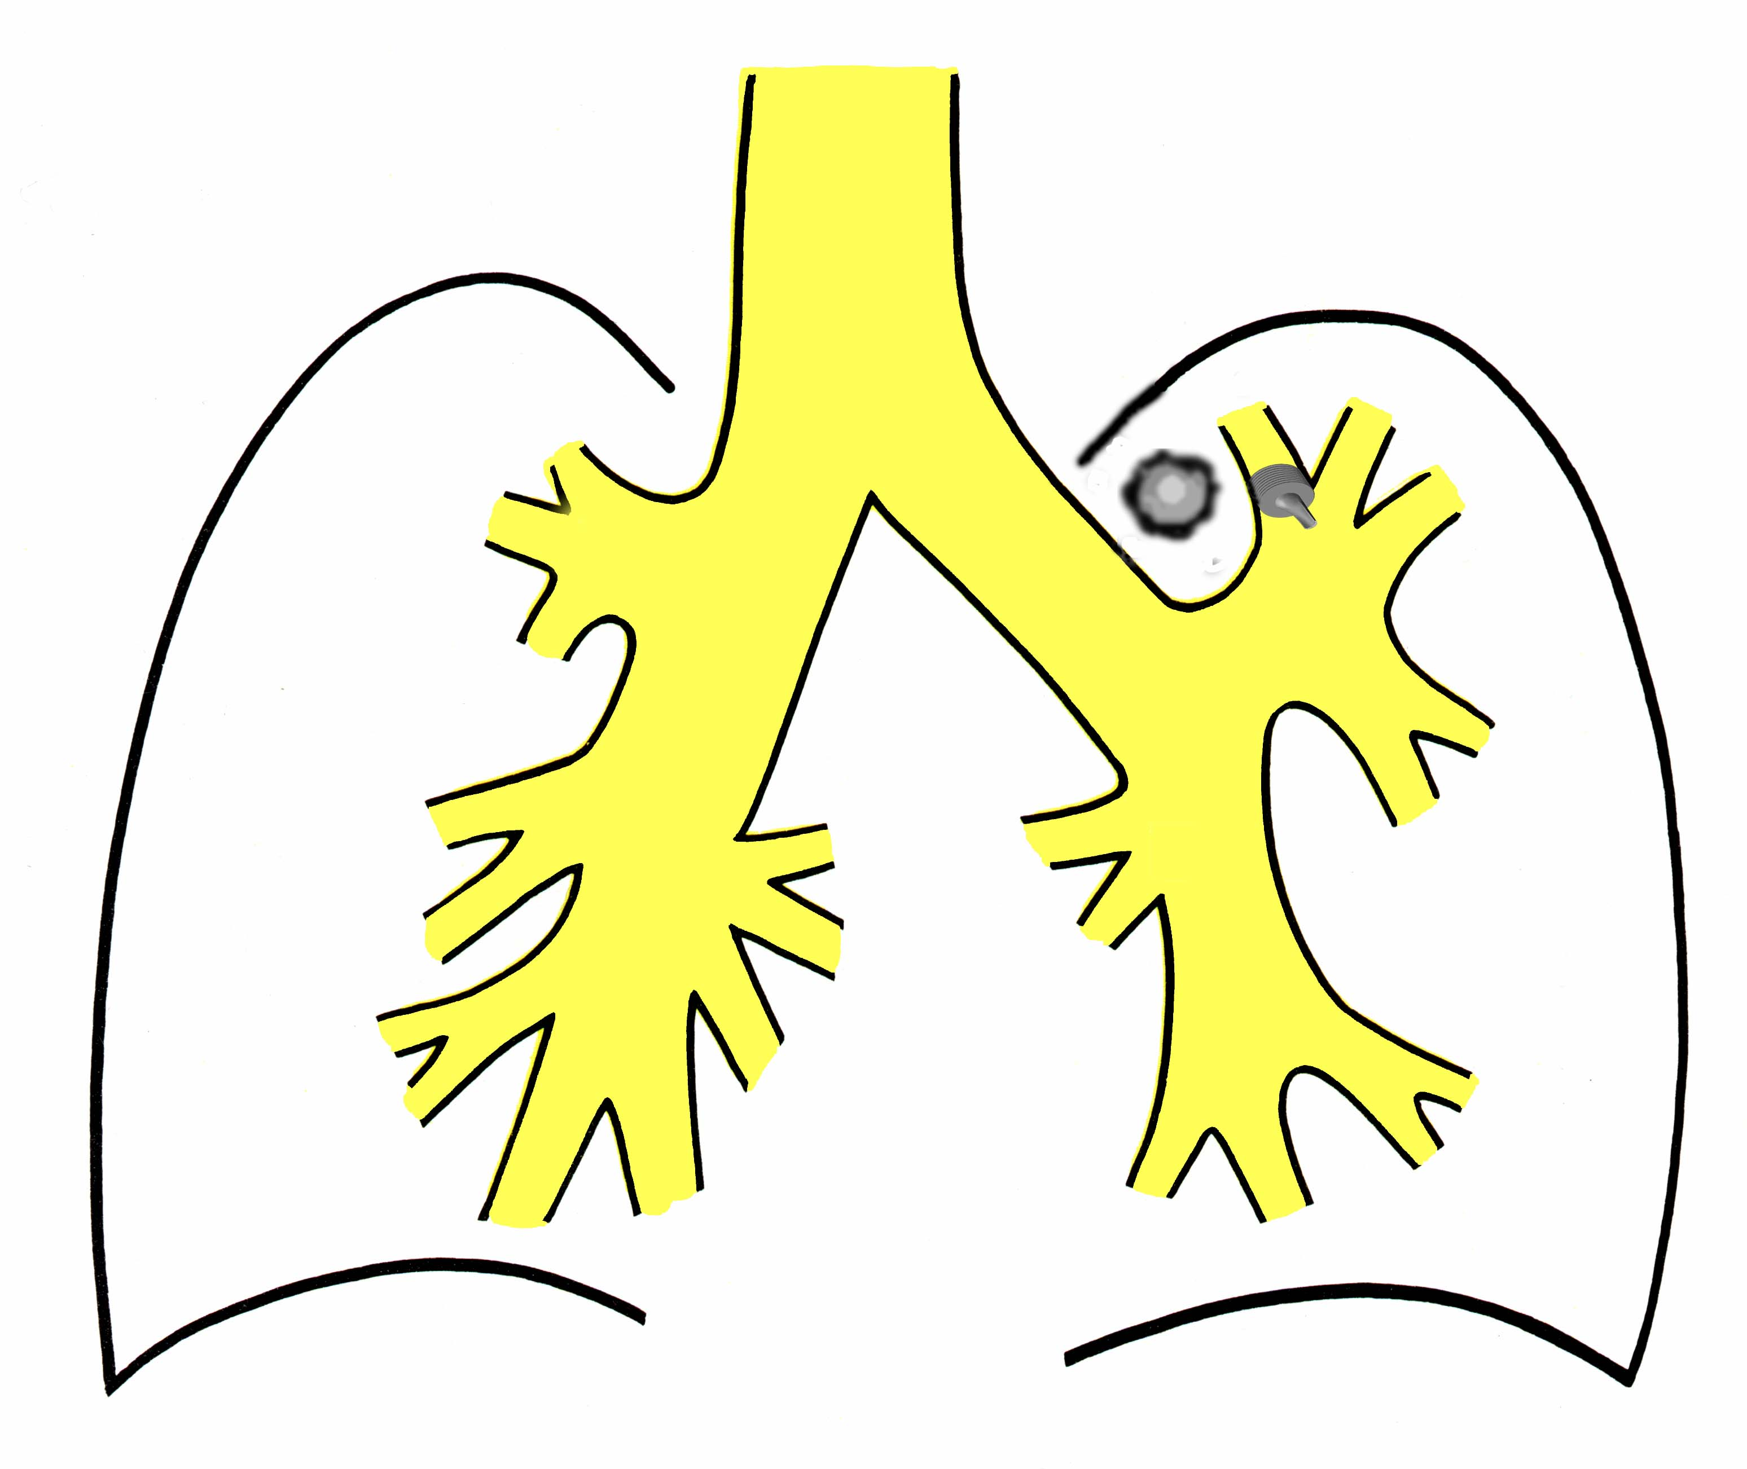
Рис.11 Схема расположения клапана в правом в/долевом бронхе, и
слева в сегментарном бронхе.

Визуализация «свищевого» бронха осуществляется методом, основанным на введении раствора бриллиантовой зелени с 3% раствором перекиси водорода в смеси 1:10 через трансторакальный дренаж в полость эмпиемы во время бронхоскопии. Данная методика визуализации свищевого бронха применяется также для проведения трансбронхиальной диатермокоагуляции бронхиального свища на протяжении при пострезекционных эмпиемах плевры (рис.12)
При бронхофиброскопии, визуализируется фистулирующий бронх, если он не больше сегментарного, проводится диатермокоагуляция с помощью аппарата «ЭС – 100», причем пассивный электрод фиксируется к ноге пациента, а активный электрод (в виде специального зонда) проводится через
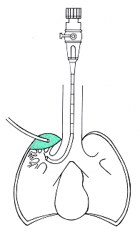
Рис.12 Оригинальная методика визуализации и диатермокоагуляции
бронхиального свища.

рабочий канал бронхофиброскопа в свищевой бронх до заклинивания и производя коагуляцию на протяжении. При появлении отека слизистой в устье бронха процедура прекращается. Положительный результат возникает чаще: - если бронхоплевральный свищ не более сегментарного, - применение диатермокоагуляции впервые 3 суток после обнаружения остаточной полости.
После истощения эффективности санации полости эмпиемы с бронхоплевральным свищем пункциями, дренированием и сохранением полости эмпиемы (не расправление легкого) на фоне применения обратного внутрибронхиального клапана, следующим методом является верхнезадняя экстраплевральная фрагментационная торакопластика. (рис.13)
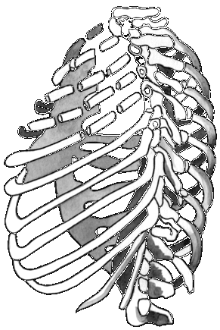
Рис.13 Схема экстраплевральной торакопластики
Торакопластика наибольшее распространение получила как корригирующая операция во фтизиохирургии (так как ее достигается уменьшение количества обострений туберкулеза и формирование остаточных) полостей. Сущность метода: удаляются задние и разделяются на отдельные фрагменты боковые отрезки ребер, затем моделируется реберная стенка (путем торакобрахиальной повязки с пелотом) для придания ей необходимой конфигурации, тем самым обеспечивается селективный коллапс и облитерация полости. (рис.14)

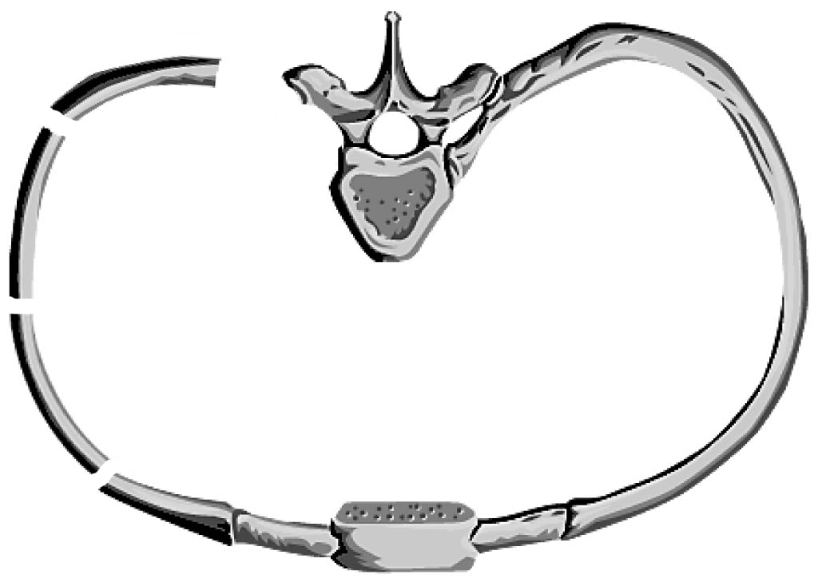
Рис.14 Схема фрагментационной торакопластики, фронтальный срез.

Фрагментация (взамен полного удаления ребер) обусловливает
снижение травматичности торакопластики. Фрагментированные ребра являются дополнительным пластическим материалом, обеспечивающим в тоже время раннюю консолидацию реберного каркаса в послеоперационном периоде.
При ограниченных эмпиемах плевры в средних и нижних отделах плевральной полости не поддающихся лечению другими методами, применяются метод оперативного вмешательства фрагментационной торакопластики из миниинвазивных доступов, применяется как самостоятельно, так и дополнении к любому виду торакопластики (одномоментно либо отсрочено) (рис.15).

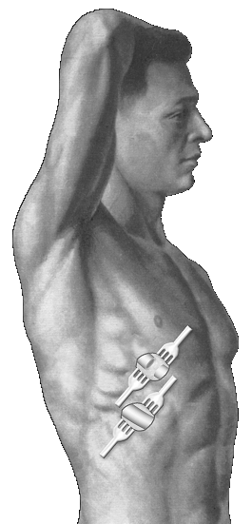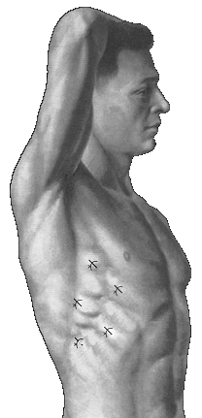
Рис.15 Торакопластика из миниинвазивных доступов.

Суть подхода: над полостью эмпиемы (объем определяемый рентгеноскопией) планируются отдельные миниинвазивные доступы над зоной предполагаемого селективного коллапса. Сам миниинвазивный доступ представляет собой, экономный до 2 см длинной разрез кожи над ребром в направлении его оси с последующим раздвигание м подлежащих тканей и поднадкостничным выделением участка ребра 1 см в месте предполагаемой фрагментации. Из одного разреза, за счет сдвигания мягких тканей фрагментируются 2-3 ребра. Манипуляция заканчивается, послойным ушиванием раны и наложением тугой торакобрахиальной повязки с пелотом. Торакопластика являются методом выбора в лечении эмпием плевры с бронхоплевральными свищами. Обеспечивая конгруэнтную облитерацию полости эмпиемы за счет селективности и сохранения реберной стенки. При этом сокращает время операции, уменьшает кровопотерю, снижает частоту послеоперационных осложнений, что является преимуществом над торакопластиками по Богушу - Дубровскому. Торакопластика из миниинвазивных доступов максимально снижает травматичность вмешательства, позволяет выполнить его одноэтапно, ликвидируя необходимость санационной плевростомии.
Анализ результатов лечения эмпиемы плевры свидетельствует о настоятельной необходимости дальнейшего совершенствования методов лечения на наиболее ранних этапах оказания помощи этим больным. Более интенсивное консервативное лечение с индивидуальным подходом для применения специальных инструментальных методов; более широкого внедрение ранних и отсроченных радикальных оперативных вмешательств при эмпиеме плевры; совершенствование отсроченных операционных вмешательств с применением новых технологий; систематическая и последовательная реабилитация.

Литература:
- Лукомский Г.И. «Неспецифические эмпиемы плевры»
1976 г. (стр. 14 – 285).
- Муромский Ю.А. «Бронхиальные свищи после резекции легких»
1963 г. (стр. 22 – 218)
- «Хирургия легких и плевры»; руководство для врачей под редакцией академика АМН СССР И.С.Колесникова Ленинград 1988 г. (стр. 186 – 228).
- Богуш Л.К., Громова Л.С.»Хирургическое лечение туберкулезных эмпием» 1961 г. (стр. 18 – 121).
- Вагнер Е.А., Тавровский В.М. «Ошибки, опасности и осложнения в легочной хирургии» 1977г. (стр.12 – 262).
- Атлас грудной хирургии под редакцией академика Петровского Б.В. 1971 г. (стр. 1 – 229)
- Кабанов А.Н., Ситко Л.А. «Эмпиема плевры» 1985 г. (стр.4 – 202.),
- Шойхет Я.Н., Цеймах Е.А. «Лечение острых эмпием плевры».
1996 г. (стр.12 – 238).
- Левин А.В., Кагаловский Г.М. «Щадящая коллапсохирургия».
2000 г. (стр. 2 - 176).

